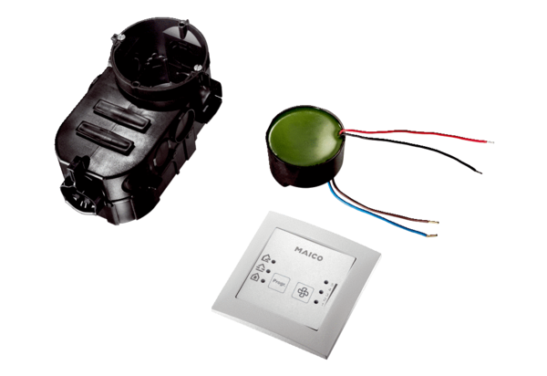Helyiség légállapot szabályozó RLS PP-K1Csomagolási egység: 1 darabVálaszték: K
Termékszám: 0157.0193Gyártó: MAICO

